Wiosenne porządki z ekologicznymi produktami
Pure Home by W5 z Lidl Polska

Przez chmury przebijają się pierwsze, cieplejsze promienie słońca, a to oznacza – nadchodzi wiosna! Jej uroki o wiele przyjemniej podziwiać zza czystych okien i z pachnącego wnętrza. Podczas wiosennych porządków, warto zadbać nie tylko o czystość domu, ale też dobro planety. Wystarczy zastąpić zwykłe środki do czyszczenia produktami ekologicznymi, np. z serii Pure Home by W5, dostępnej na co dzień w sklepach sieci Lidl Polska.
Wraz z nadejściem wiosny przychodzi pora na gruntowne porządki! Jak poradzić sobie nawet z najbardziej uciążliwymi zabrudzeniami, jednocześnie troszcząc się o środowisko? Alternatywą dla zwykłych środków czystości mogą być ekologiczne produkty z lepszym składem – np. produkowana w Polsce linia Pure Home by W5.
W skład serii wchodzą płyny do mycia i czyszczenia: kuchni, łazienki, podłóg, toalet i naczyń, o naturalnych i świeżych nutach zapachowych: bazylii i mandarynki, rabarbaru czy czarnej porzeczki.
W sklepach Lidl Polska, w których dostępna jest seria, znaleźć można również w 100% wegańskie, bezzapachowe tabletki do zmywarki W5 „All in one”. Produkt zawiera zmniejszoną ilość substancji niebezpiecznych, dzięki czemu zredukowano jego wpływ na środowisko wodne, a w trosce o ograniczenie odpadów – został zapakowany w rozpuszczalną i w 100% biodegradowalną folię.
Eko sprzątanie = planety ratowanie
Linia Pure Home by W5 została wyróżniona znakiem jakości „Viva! dla wegan” z certyfikatem FSC i certyfikatem EcoLabel. Płyny znajdują się w butelkach wykonanych z materiału z recyklingu i nadają się do ponownego przetworzenia, a w ich składzie znajduje się od 96% do nawet 98% składników pochodzenia naturalnego. Za sprawą braku: parabenów, alergenów i sztucznych barwników, są one bezpieczne dla wszystkich domowników – również małych dzieci i zwierząt.
Produkty Pure Home by W5 są łatwo dostępne – można je kupić w każdym sklepie Lidl Polska. Ich cena waha się od 6,49 zł do 7,99 zł/ 1 but. (750 ml lub 1 l).
Dlaczego warto wybierać produkty do sprzątania z lepszym składem? Standardowe środki czystości zawierają wiele szkodliwych substancji: fosforany, triklosan czy związki chemiczne chloru. Nie tylko podrażaniają one skórę, ale ich resztki wędrują kanalizacją do ścieków i wód, zakłócając równowagę biologiczną.
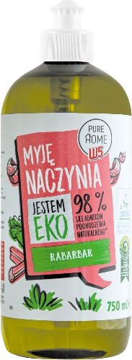 | 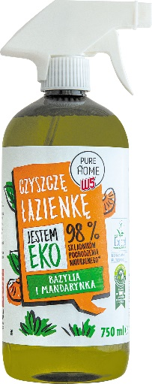 | 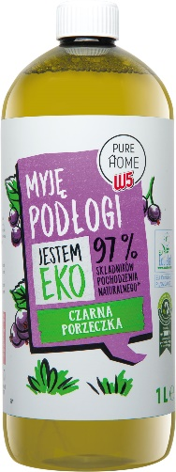
Pure Home by W5, naturalny płyn do mycia naczyń | Pure Home by W5, naturalny płyn do mycia łazienki | Pure Home by W5, naturalny płyn do mycia podłóg

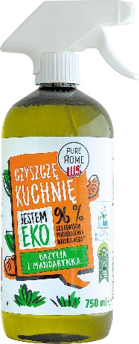 | 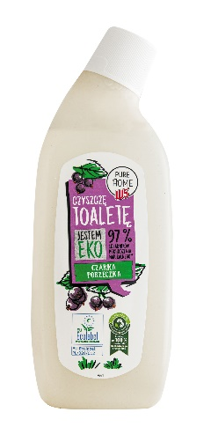
Pure home by W5, naturalny płyn do mycia kuchni | Pure Home by W5, naturalny żel do mycia toalety

Informacje o firmie:
Lidl Polska należy do międzynarodowej grupy przedsiębiorstw Lidl, w której skład wchodzą niezależne spółki prowadzące aktywną działalność na terenie całej Europy oraz w USA. Historia sieci Lidl sięga lat 30. XX wieku, a pierwsze sieci pod szyldem tej marki powstały w Niemczech w latach 70. XX wieku. Obecnie w 31 krajach istnieje w przybliżeniu 12 000 sklepów tej marki, a w Polsce ponad 800.
Kontakt:
Strona www: https://www.lidl.pl
Facebook: https://www.facebook.com/lidlpolska
Instagram: https://www.instagram.com/lidlpolska/
YouTube: https://www.youtube.com/user/LidlPolskaPL

